ТЕОРИЯ ГРАФОВ И КОМБИНАТОРИКА
специальность ПО
2-й семестр

Лекция 1

Теоретико-множественное введение

Это - не столько введение, сколько напоминание некоторых терминов. Все они были в курсе по математической логике, но нам они потребуются в несколько иных сочетаниях.
Итак, исходные неопределяемые понятия: множество и элемент. Их надо воспринимать интуитивно, на уровне жизненного опыта. Множество - это синоним слова совокупность. Мно-жество состоит из элементов. Если a - элемент множества A, то пишут 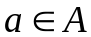, а если a не явля-ется элементом множества A, то пишут 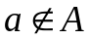. Символ 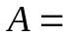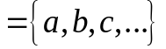 означает, что множе-ство A состоит из элементов 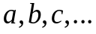. Если нужно символически записать фразу «множество A состоит из элементов a, обладающих свойством f», то принято писать: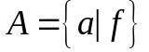.
Символ |A| обозначает количество элементов во множестве A. Если специально не оговорено иное, то все множества в наших рассмотрениях будут конечными, т.е. такими, что 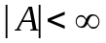.
Если каждый элемент множества A является элементом множества B, то говорят, что A - подмножество B и пишут 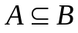. Принято специальным термином и специальным символом выделять множество, не содержащее ни одного элемента: его называют пустым множеством и обозначают символом . Если одновременно и 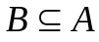, то множества A и B называют-ся равными и пишут 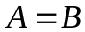. Над множествами можно проводить ряд традиционных действий. А именно:
1.Объединение. Так называется множество C, которое строится по заданным множе-
ствам A и B следующим образом: в него включаются все элементы из A и все элементы из B. Обозначение: 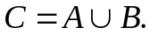
2. Пересечение. Так называется множество C, которое строится по заданным множест-
вам A и B следующим образом: в него включаются все элементы, принадлежащие одновремен-но множеству A и множеству B. Обозначение: 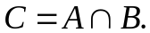
3.Вычитание. Так называется множество C, которое строится по заданным множест-
вам A и B следующим образом: в него включаются все элементы из A, не принадлежащие мно-жеству B. Обозначение: 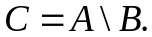 Часто при включении вместо 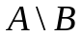 пишут 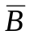 и говорят о дополнении подмножества B.
4. Произведение. Так называется множество C, которое строится по заданным множе-ствам A и B следующим образом: в него включаются все упорядоченные пары 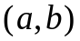, где 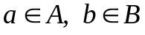. Обозначение: 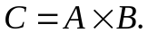 Если , то 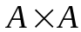 называется декартовым квадратом множества A; подмножество всевозможных элементов 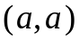 во множестве называется диагональю множества A и обозначается 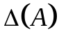.
Напомним еще несколько определений.
Отношение на множестве. Если в декартовом квадрате некоторого множества A
выделено какое-либо подмножество 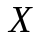, то говорят, что на A задано отношение (или бинарное отношение). Если для некоторых элементов 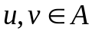 имеет место включение 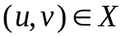, то говорят, что 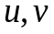 находятся в отношении .
Если 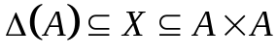, то отношение называется рефлексивным.
Если отношение 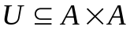 таково, что из включения 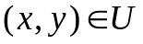 обязательно следу-ет, что 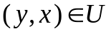, то отношение 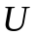 называется симметричным.
Если отношение таково, что из включений и 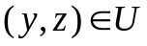 следует, что 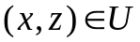, то отношение называется транзитивным.
Если отношение таково, что из одновременных включений и следует, что 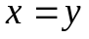, то отношение называется антисимметричным.
Полагают по определению, что пустое множество является отношением одновременно рефлексивным, симметричным, антисимметричным и транзитивным.
Если отношение рефлексивно, транзитивно и симметрично, то оно называ-ется эквивалентностью. Если же отношение одновременно рефлексивно, транзитивно и антисим-метрично, то оно называется частичным порядком.
Если - частичный порядок на множестве A и 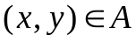, то говорят, что элементы 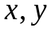 сравнимы относительно или просто сравнимы; иногда пишут в этом случае 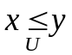 или просто 

